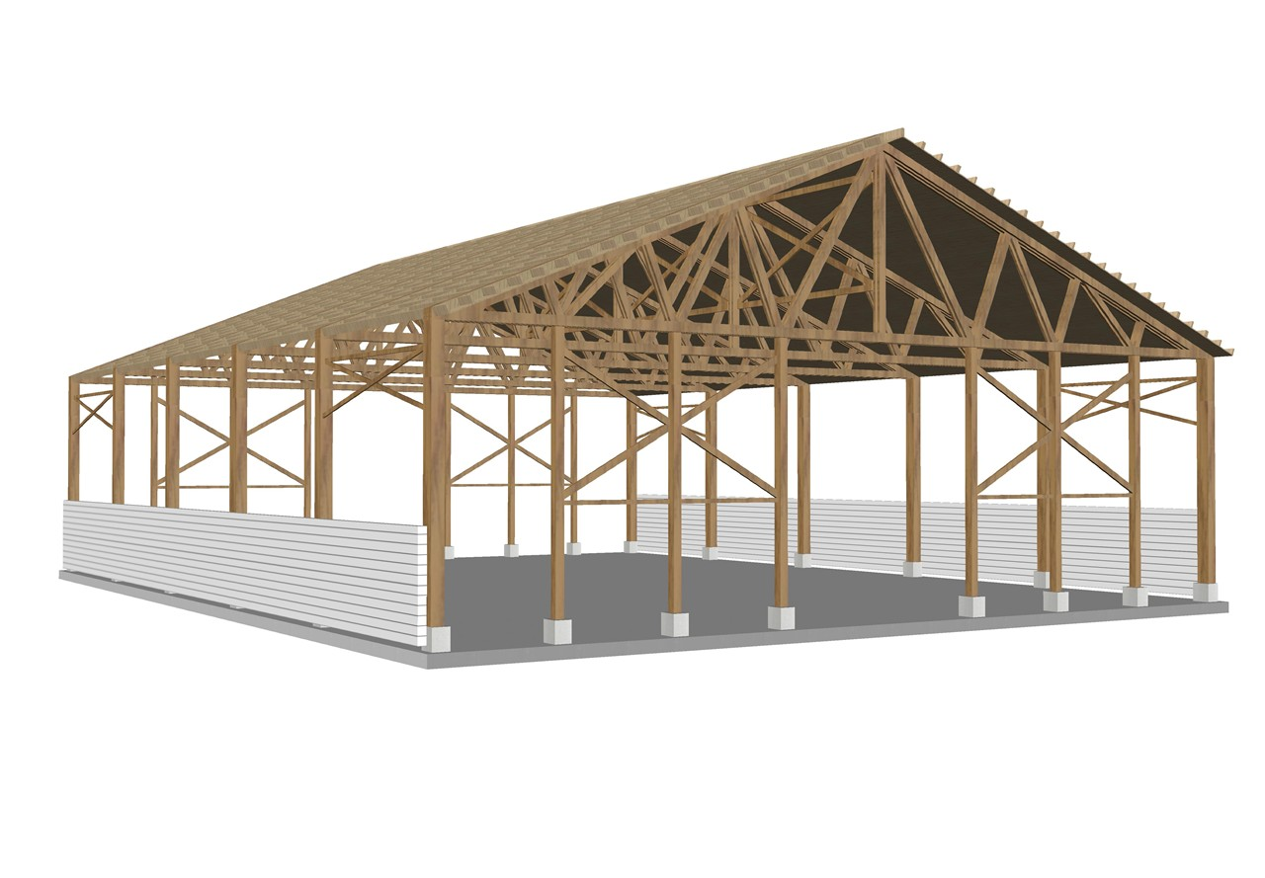
Здание –ангар,назначение хозяйственное.
Здание:
Габариты 18м(дл)*12м(шир)*3м(чистая высота).Фундамент винтовые сваи(схема прилагается).Обвязка по сваям брус камерной сушки 200мм*150мм,стойки брус камерной сушки 150мм*150мм с шагом 2,4м.Обвязка по стойкам брус камерной сушки 150мм*150мм.Опоры по центральной оси здания отсутствуют.
Задание:
Рассчитать количество,шаг,материал «глухих» стропильных ферм без свесов с опорой на мауэрлат из сухой нестроганой доски камерной сушки для сборки в непроизводственных условиях(на строительной площадке),сборка не на МЗП,длинна основания ферм 12м. Угол ферм не менее30град,высота конька рекомендуемая исходя из предоставленных рассчетов.Вес кровельного покрытия 4,72 кг/мкв,вес обрешетки из древесины естественной влажности 1375кг на площадь кровли.Координаты монтажа-Ленинградская обл.,Выборгский р-н,пос.Горки(пос.Огоньки).

